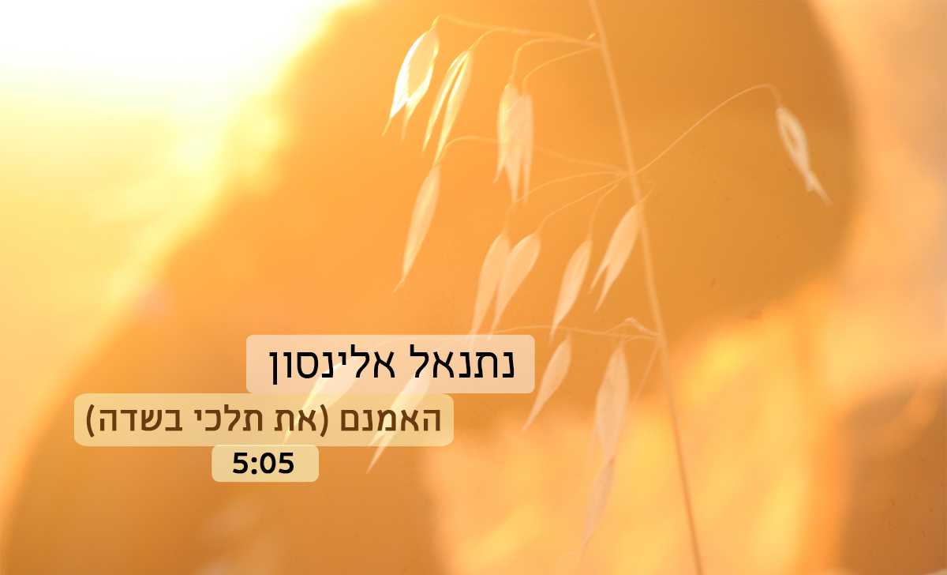

נתנאל אלינסון – האמנם (את תלכי בשדה)

נתנאל אלינסון מוציא שיר שני מתוך אלבום הבכורה - "את תלכי בשדה" בלחן חדש עם פרשנות רעננה לשיר.
דווקא בימים אלו- כשהשנאה משתוללת ו"הדרכים סמרו מאימה ומדם", זועק השיר- ש"מותר, מותר לאהוב".
השיר "את תלכי בשדה" נכתב בעיצומה של מלחמת העולם השניה, בשעה שהיישוב בארץ מתאבל על חורבן יהדות אירופה.
את השיר כתבה גולדברג כתשובה לנתן אלתרמן שטען שבימים עקובי דם אלו- יש להפסיק את שטף החיים. גולדברג לעומתו, אומרת שגם כעת, בשיא התסבוכת, יש להמשיך את שטף החיים ולהמשיך לאהוב. היא מייחלת לימי הפשטות של ההליכה היחפה בשדות השלף, וטוענת שלמרות הכל "פשוטים הדברים וחיים, ומותר ומותר לאהוב!"
הלחן החדש של השיר, הקצבי והשמח יותר, לוקח את מילות השיר למחוזות "השמחה למרות הכל" שאליה כיוונה לאה גולדברג במילות השיר.



לראיונות, אירוחים וכל מידע אחר:

אסף ראב תקשורת ויחסי ציבור 052-7705057 Ravassaf.pr@gmail.com

